МІНІСТЕРСТВО ОСВІТИ І НАУКИ УКРАЇНИ
НАЦІОНАЛЬНИЙ УНІВЕРСИТЕТ “ЛЬВІВСЬКА ПОЛІТЕХНІКА”
НН ІНСТИТУТ ПІДПРИЄМНИЦТВА ТА ПЕРСПЕКТИВНИХ ТЕХНОЛОГІЙ

ЗВІТ

виконання лабораторної роботи №8
з дисципліни “Розробка програмного забезпечення під мобільні платформи”

на тему:
“Cенсори мобільного пристрою на Android – платформі”

Виконав:
Студент гр КН-414
Чобіт Д.І.

Прийняв:
Лагун А.Е.

Львів–2020
Лабораторна робота 8

Тема: Cенсори мобільного пристрою на Android – платформі
Мета: Навчитися використовувати cенсори мобільного пристрою на Android – платформі

Завдання:
Створити Android-застосунок з використанням сенсорів мобільного пристрою

Хід роботи
Ієрархія файлів коду:

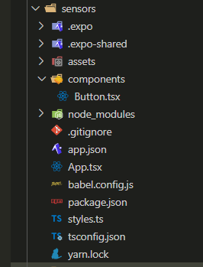

Код програми:
App.tsx

import { StatusBar } from "expo-status-bar"
import React, { useState, useEffect } from "react"
import { Text, View } from "react-native"
import { Gyroscope } from "expo-sensors"
// @ts-ignore
import Icon from "react-native-vector-icons/MaterialCommunityIcons"
import styles from "./styles"
import Button from "./components/Button"

export default function App() {
const [data, setData] = useState({
x: 0,
y: 0,
z: 0,
})
const [subscription, setSubscription] = useState<any>(null)
const [activeBtn, setActiveBtn] = useState(1)

const round = (num: number) => {
if (!num) {
return 0
}
return Math.floor(num * 100) / 100
}

const slowUpdate = () => {
Gyroscope.setUpdateInterval(1000)
setActiveBtn(0)
}

const fastUpdate = () => {
Gyroscope.setUpdateInterval(20)
setActiveBtn(1)
}

const subscribe = () => {
setSubscription(
Gyroscope.addListener((gyroscopeData) => {
setData(gyroscopeData)
})
)
}

const unsubscribe = () => {
subscription && subscription.remove()
setSubscription(null)
}

useEffect(() => {
subscribe()
return () => unsubscribe()
}, [])

return (
<View style={styles.container}>
<View style={styles.titleWrapper}>
<Icon
name='axis-z-rotate-counterclockwise'
style={styles.titleIcon}
color='#e635ce'
size={42}
/>
<Text style={styles.titleText}>Gyroscope</Text>
</View>
<View style={styles.axisWrapper}>
<View style={styles.axis}>
<Text style={styles.axisTitle}>X:</Text>
<Text style={styles.axisValue}>{round(data.x)}</Text>
</View>
<View style={styles.axis}>
<Text style={styles.axisTitle}>Y:</Text>
<Text style={styles.axisValue}>{round(data.y)}</Text>
</View>
<View style={styles.axis}>
<Text style={styles.axisTitle}>Z:</Text>
<Text style={styles.axisValue}>{round(data.z)}</Text>
</View>
</View>
<View style={styles.btns}>
<Button
prime
press={subscription ? unsubscribe : subscribe}
title={subscription ? "ON" : "OFF"}
iconName='autorenew'
/>
<Button
active={activeBtn === 0}
simple
press={slowUpdate}
title='SLOW'
iconName='av-timer'
/>
<Button
active={activeBtn === 1}
simple
press={fastUpdate}
title='FAST'
iconName='clock-fast'
/>
</View>
<StatusBar />
</View>
)
}

Button.tsx

import React from "react"
import { TouchableOpacity, Text, GestureResponderEvent } from "react-native"
// @ts-ignore
import Icon from "react-native-vector-icons/MaterialCommunityIcons"
import styles from "../styles"

interface IButtonProps {
press(event: GestureResponderEvent): void | undefined
iconName: string
title: string
prime?: boolean
simple?: boolean
active?: boolean
}

const Button: React.FC<IButtonProps> = ({
press,
iconName,
title,
prime,
simple,
active,
}) => {
return (
<TouchableOpacity
onPress={press}
style={[
styles.button,
prime && styles.btnPrime,
simple && styles.btnSimple,
active && styles.btnActive,
]}
>
<Icon
name={iconName}
style={[prime && styles.btnIconPrime]}
size={23}
color='#e635ce'
/>
<Text style={styles.btnText}>{title}</Text>
</TouchableOpacity>
)
}

export default Button

Styles.ts

import { StyleSheet } from "react-native"

export default StyleSheet.create({
container: {
flex: 1,
justifyContent: "center",
alignItems: "center",
padding: 15,
backgroundColor: "#2e1763",
},
titleWrapper: {
flexDirection: "row",
justifyContent: "center",
alignItems: "center",
borderBottomWidth: 1,
borderColor: "#e635ce",
width: "100%",
paddingVertical: 15,
backgroundColor: "rgba(67, 52, 145, 0.4)",
shadowColor: "#000",
shadowOffset: { width: 0, height: 1 },
shadowOpacity: 0.8,
shadowRadius: 2,
elevation: 20,
},
titleText: {
marginLeft: 6,
fontSize: 32,
color: "lightgrey",
fontWeight: "bold",
},
titleIcon: {
textShadowColor: "rgba(30, 34, 206, 1)",
textShadowOffset: { width: 1, height: 1 },
textShadowRadius: 10,
},
axisWrapper: {
width: 200,
marginVertical: 25,
borderLeftWidth: 1,
borderColor: "#e635ce",
},
axis: {
flexDirection: "row",
width: "100%",
paddingVertical: 5,
paddingHorizontal: 20,
},
axisTitle: {
fontSize: 20,
color: "#e635ce",
textAlign: "center",
},
axisValue: {
fontSize: 20,
color: "white",
marginLeft: 15,
textAlign: "center",
},
btns: {
flexDirection: "row",
justifyContent: "center",
},
button: {
flexDirection: "row",
justifyContent: "center",
alignItems: "center",
paddingVertical: 20,
flex: 1,
shadowColor: "#000",
shadowOffset: { width: 0, height: 1 },
shadowOpacity: 0.8,
shadowRadius: 2,
elevation: 10,
},
btnText: {
marginLeft: 7,
color: "white",
fontSize: 16,
},
btnPrime: {
backgroundColor: "#e635ce",
},
btnIconPrime: {
color: "#2e1763",
},
btnSimple: {
borderWidth: 1,
borderColor: "#e635ce",
backgroundColor: "rgba(67, 52, 145, 0.4)",
},
btnActive: {
backgroundColor: "rgba(52, 235, 220, 0.3)",
},
})

Результат:
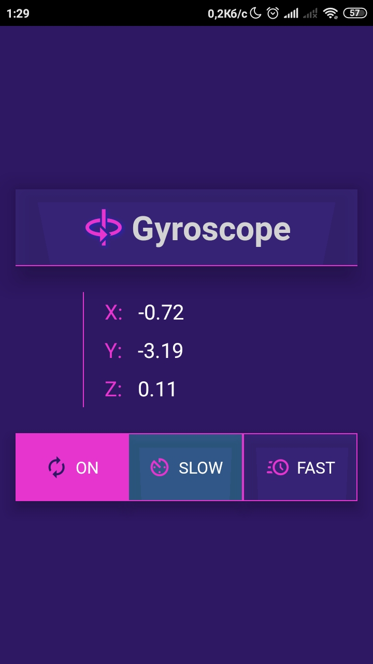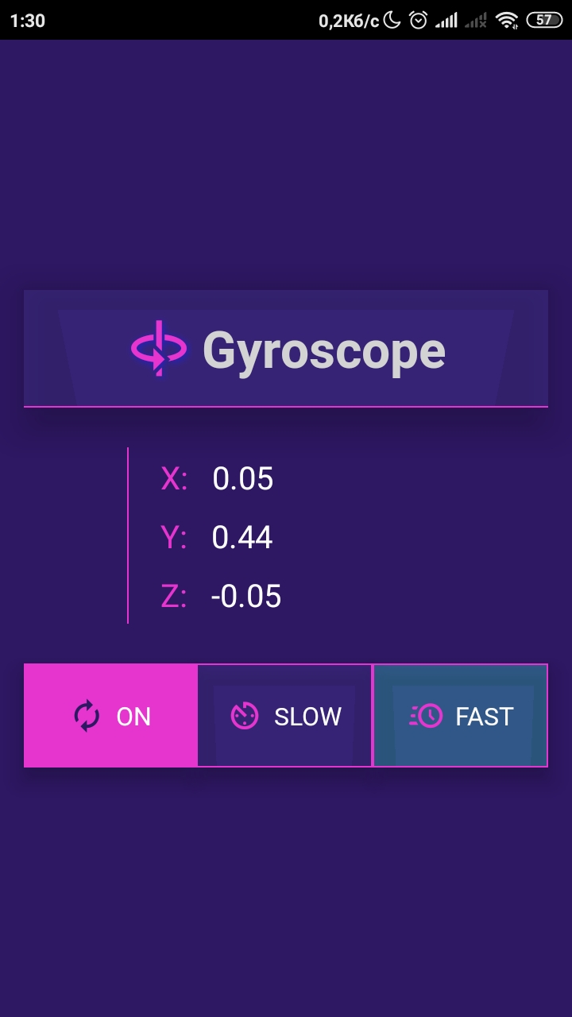

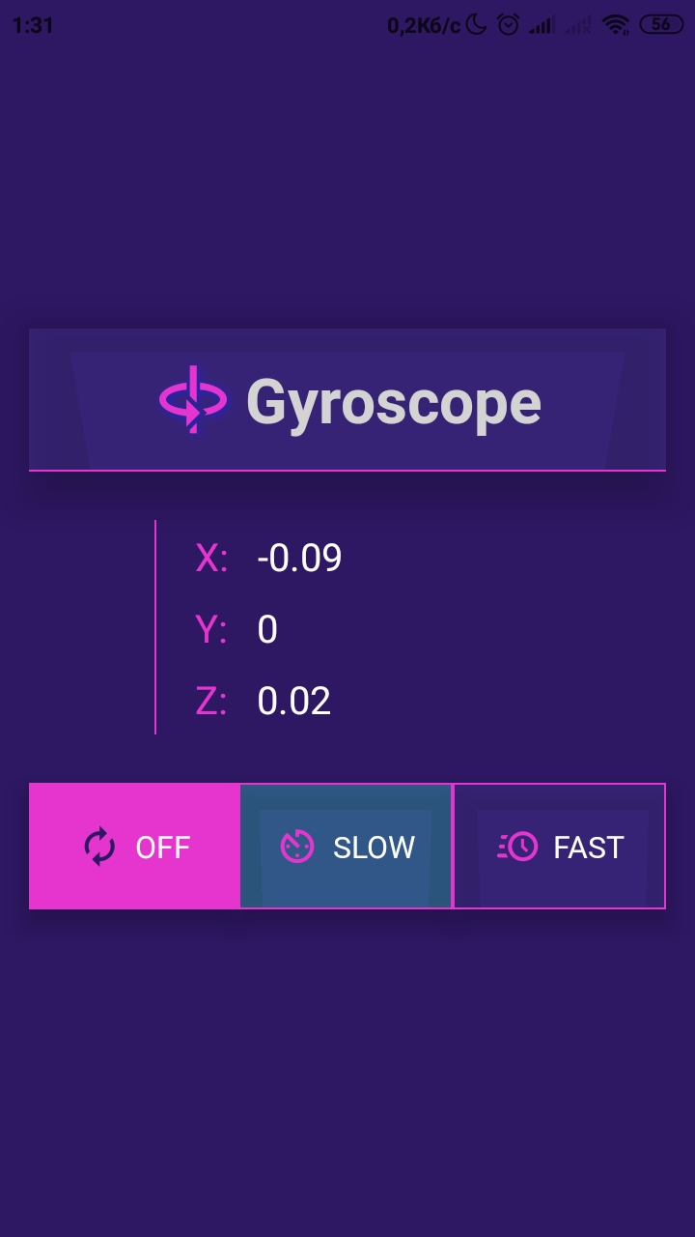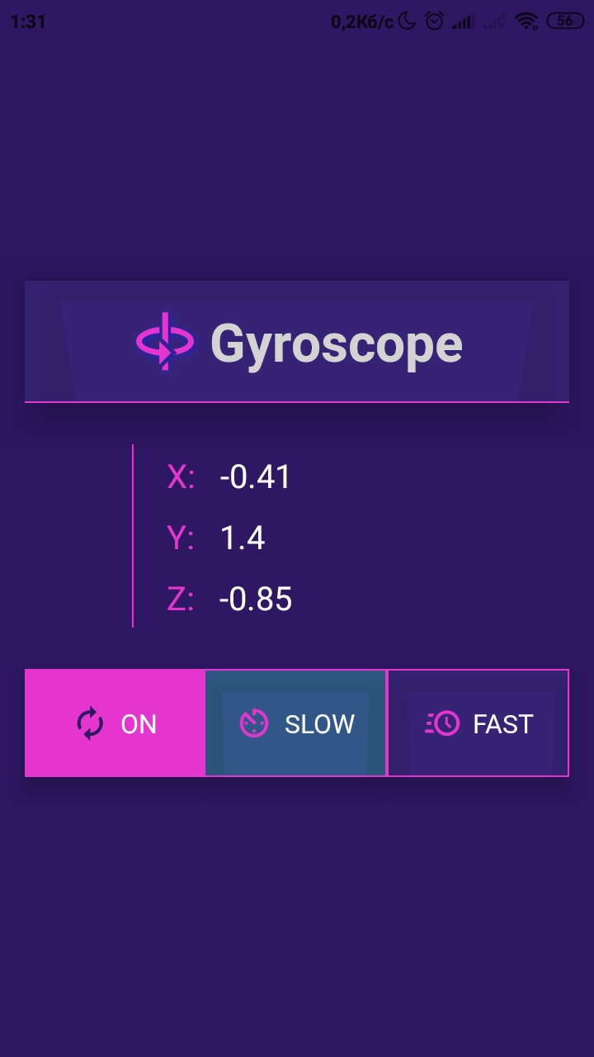

Висновок: У цій лабораторній роботі я навчився використовувати cенсори мобільного пристрою на Android – платформі

